
实验报告封面

课程名称： 大模型调优与部署技术 课程代码： SK3020
任课老师： 实验指导老师:

实验报告名称：实验1 开源大模型本地部署

学生姓名：
学号：
教学班：
递交日期：
签收人：

我申明，本报告内的实验已按要求完成，报告完全是由我个人完成，并没有抄袭行为。我已经保留了这份实验报告的副本。

申明人(签名):

实验报告评语与评分：

评阅老师签名：

一、实验名称：开源大模型本地部署、量化与推理基础
二、实验日期： 年 月 日
三、实验目的：
（1）了解开源大语言模型本地部署与推理的基本概念。
（2）掌握 Python、Transformers 等实验环境的安装与配置方法。
（3）掌握开源大模型的下载、加载与本地调用方法。
（4）了解模型量化的基本方式，掌握简单量化模型的调用方法
四、实验用的仪器和材料：
（1）硬件：PC或Mac一台；16G及以上内存，Nvidia RTX 3060 12g及其以上显卡，40G硬盘空间
（2）软件环境：Windows 10/11操作系统
五、实验的步骤和方法：

1. 实验操作

（1）按照实验手册，完成Anaconda环境搭建。
（1.1）安装Anaconda（自行完成，无需截图）：前往Anaconda官网下载安装包，完成软件安装，并根据系统提示配置环境变量。
（1.2）打开Anaconda Prompt：点击Windows键，在Anaconda3文件夹中找到并打开Anaconda Prompt。
（1.3）创建新的Python虚拟环境：在Anaconda Prompt中输入命令conda create -n fine-tuning python=3.12 -y，其中fine-tuning可替换为自定义环境名称。
（1.4）激活创建的环境：在Anaconda Prompt中输入conda activate fine-tuning，确认命令行左侧已经切换到对应环境名称。
（1.5）配置镜像源：为了提升后续安装依赖库的速度，在Anaconda Prompt中输入pip config set global.index-url https://pypi.tuna.tsinghua.edu.cn/simple完成镜像源配置。
（1.6）检查环境配置结果：确认虚拟环境已成功创建并激活，后续实验均基于该环境完成。（截图Anaconda Prompt中环境激活成功的结果）

（2）按照实验手册，完成VSCode安装并创建实验目录。
（2.1）安装VSCode（自行完成，无需截图）：前往VSCode官网下载并安装软件。
（2.2）创建实验文件夹：新建lab01文件夹，用于存放本次实验代码与模型文件。建议为整门课程建立总文件夹，并按lab01、lab02、lab03的方式分别管理各次实验内容。
（2.3）使用VSCode打开实验文件夹：启动VSCode，选择“打开文件夹”，打开刚刚创建的lab01文件夹。（截图VSCode成功打开lab01文件夹的结果）

（3）按照实验手册，完成CUDA安装与验证（如设备带有GPU）。
（3.1）观看安装参考视频（自行完成，无需截图）：可参考实验手册中提供的CUDA安装视频教程。
（3.2）下载CUDA安装包：进入NVIDIA官网CUDA下载页面，选择与自己显卡驱动兼容的CUDA版本进行下载。若实验手册要求使用CUDA12.3，则应下载对应版本。
（3.3）安装CUDA：双击安装包，按照安装向导完成安装。一般情况下按默认选项一路“下一步”即可。
（3.4）验证CUDA是否安装成功：安装完成后，回到Anaconda Prompt中输入nvidia-smi，若能够正确显示显卡、驱动版本、CUDA版本等信息，则说明安装成功。
（3.5）说明：若使用学校机房或实验室公共设备，通常已提前安装好CUDA环境，可直接进行验证，无需重复安装。（截图nvidia-smi运行结果）
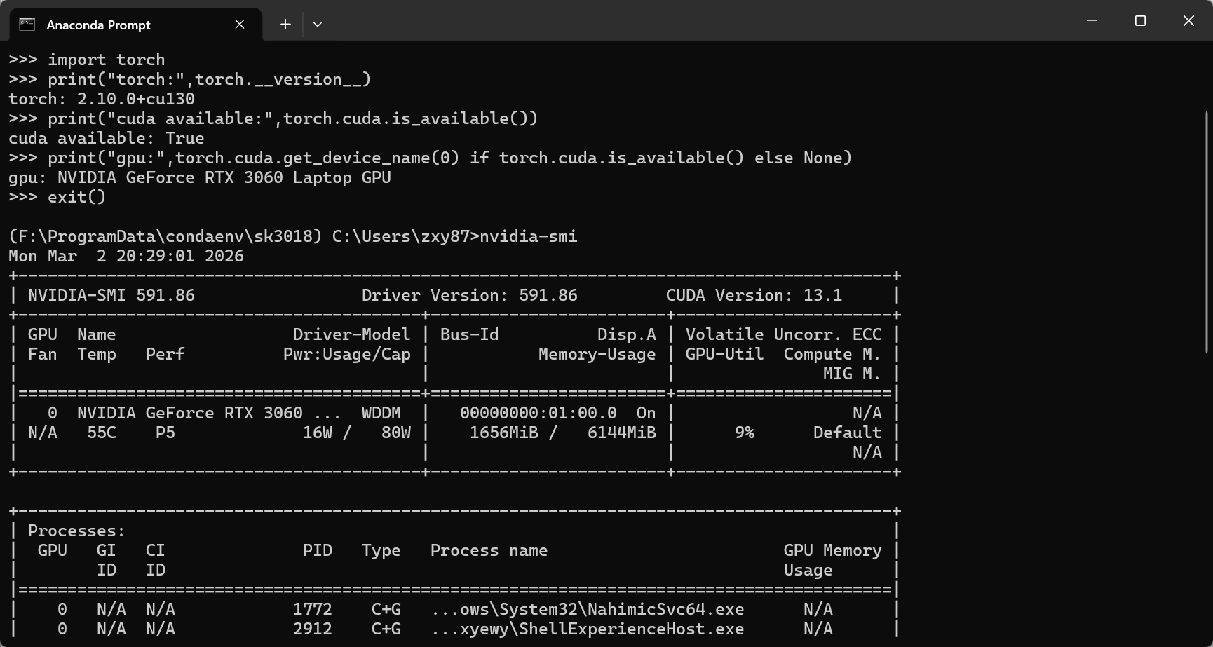
（4）按照实验手册，完成PyTorch框架安装与环境验证。
（4.1）访问PyTorch官网：打开PyTorch官网，点击“Get Started”进入安装指引页面。
（4.2）选择对应安装配置：根据自己的操作系统、安装方式以及CUDA版本，在官网页面中选择对应配置，复制系统自动生成的安装命令。
（4.3）安装支持GPU的PyTorch版本：若本机已安装CUDA，并且显卡支持GPU训练，则在Anaconda Prompt中输入实验手册给出的对应命令，例如：pip install torch==2.5.1 torchvision==0.20.1 torchaudio==2.5.1 --index-url https://download.pytorch.org/whl/cu121
（4.4）安装CPU版本PyTorch：若本机没有GPU，仅需安装CPU版本，可输入：pip install torch torchvision
（4.5）验证PyTorch是否安装成功：在Anaconda Prompt中输入python进入Python交互模式，然后逐行输入以下代码进行验证：
import torch
print("torch:",torch.__version__)
print("cuda available:",torch.cuda.is_available())
print("gpu:",torch.cuda.get_device_name(0) if torch.cuda.is_available() else None)
（4.6）退出Python交互模式：输入exit()退出。若终端成功输出PyTorch版本信息，并能正确识别CUDA或GPU，则说明安装成功。（截图PyTorch版本与CUDA识别结果）
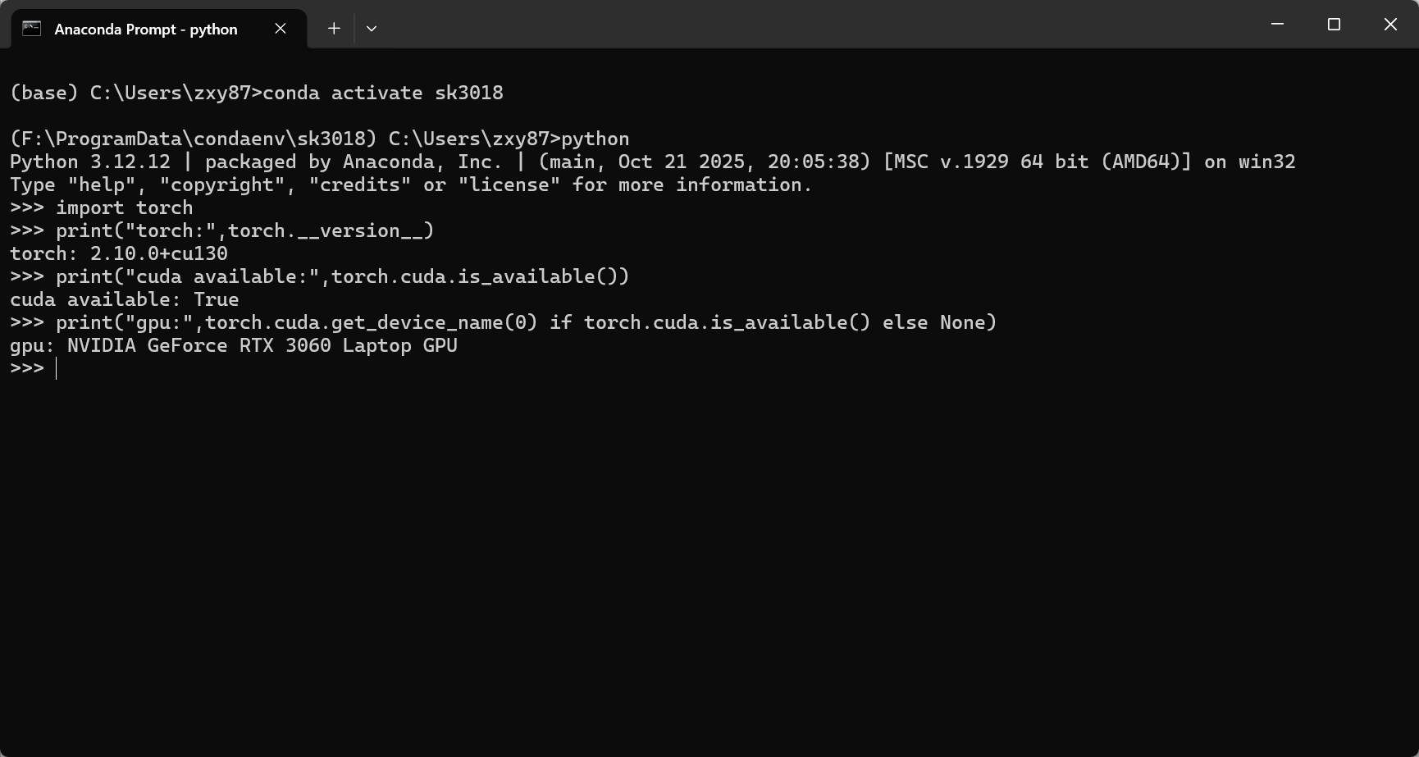
（5）按照实验手册，完成Transformers库安装、模型下载与本地推理实践。
（5.1）安装Transformers相关配套库。
（5.1.1）回到Anaconda Prompt，在已激活的虚拟环境中输入以下命令安装实验所需依赖库：pip install transformers==5.1.0 huggingface_hub accelerate
（5.1.2）等待安装完成，确认终端未报错后再继续后续实验。（截图依赖库安装成功结果）

（5.2）按照实验手册，完成模型下载。
（5.2.1）由于部分环境无法直接访问HuggingFace官网，因此使用镜像网站https://hf-mirror.com辅助下载模型。
（5.2.2）在VSCode中点击“新建文件”，创建model_download.py文件。
（5.2.3）在model_download.py中写入实验手册提供的模型下载代码，并将模型保存路径修改为本地实验目录，例如lab01/qwen。
（5.2.4）在VSCode中右键该文件，复制文件路径。
（5.2.5）回到Anaconda Prompt中，输入python 文件路径运行该脚本，开始下载模型。
（5.2.6）下载完成后，进入本地模型目录，检查是否已生成模型文件、配置文件、Tokenizer文件等内容。（截图模型下载完成后的文件夹内容）

（5.3）按照实验手册，完成Pipeline方式的大模型调用。
（5.3.1）在VSCode中新建pipeline.py文件。
（5.3.2）在文件中写入实验手册提供的Pipeline调用代码。
（5.3.3）将代码中的模型路径修改为本地实际下载的模型目录路径。
（5.3.4）保存文件后，复制文件路径，回到Anaconda Prompt中输入python 文件路径运行代码。
（5.3.5）观察终端输出内容，确认模型能够正确加载并返回生成结果。（截图Pipeline方式运行结果）
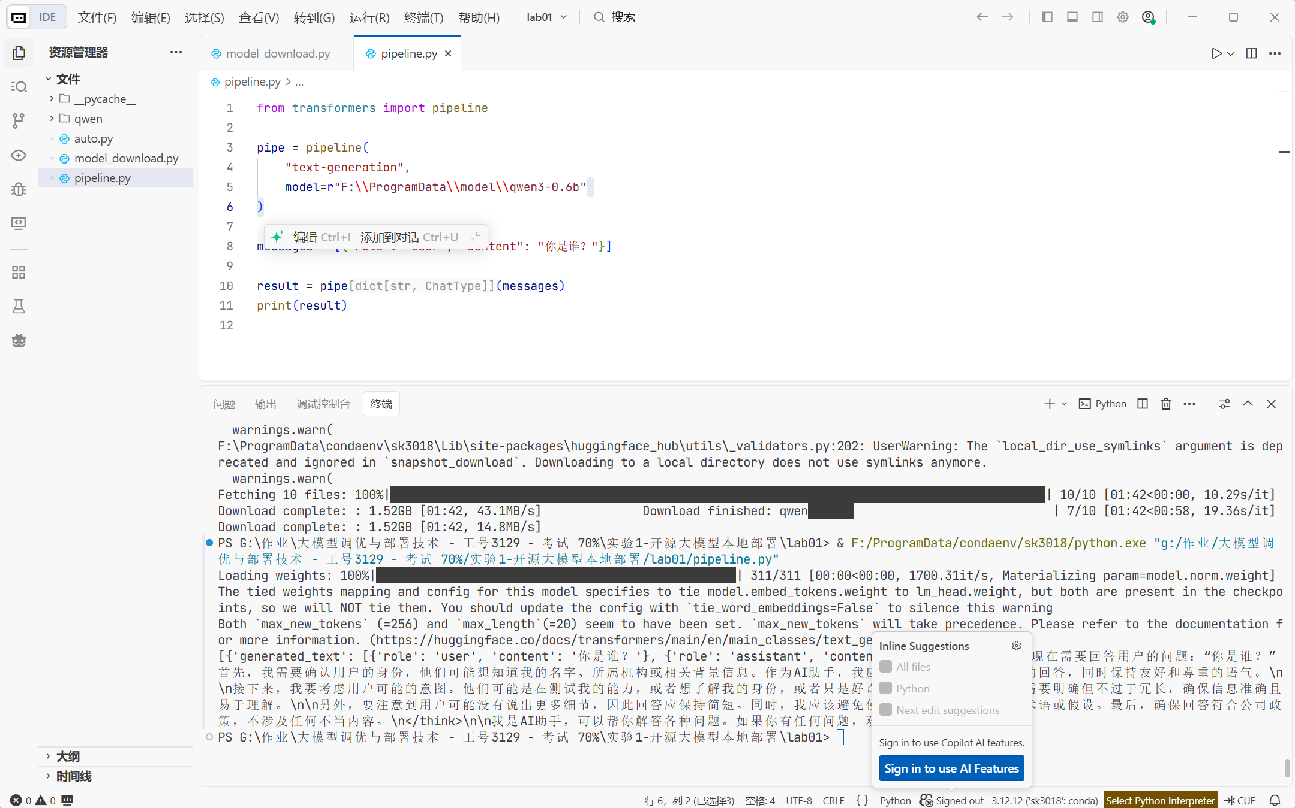
（5.4）按照实验手册，完成基于底层方式的大模型调用。
（5.4.1）在VSCode中新建transformers.py文件。
（5.4.2）在文件中写入实验手册提供的基于AutoTokenizer与AutoModelForCausalLM的模型调用代码。
（5.4.3）将代码中的model_path修改为本地模型所在路径，例如qwen。
（5.4.4）检查代码中的提示词、生成参数以及设备配置是否正确。
（5.4.5）保存文件后，复制文件路径，在Anaconda Prompt中输入python 文件路径运行代码。
（5.4.6）观察程序输出结果，确认模型能够根据输入问题正常生成回答。（截图底层方式运行结果）
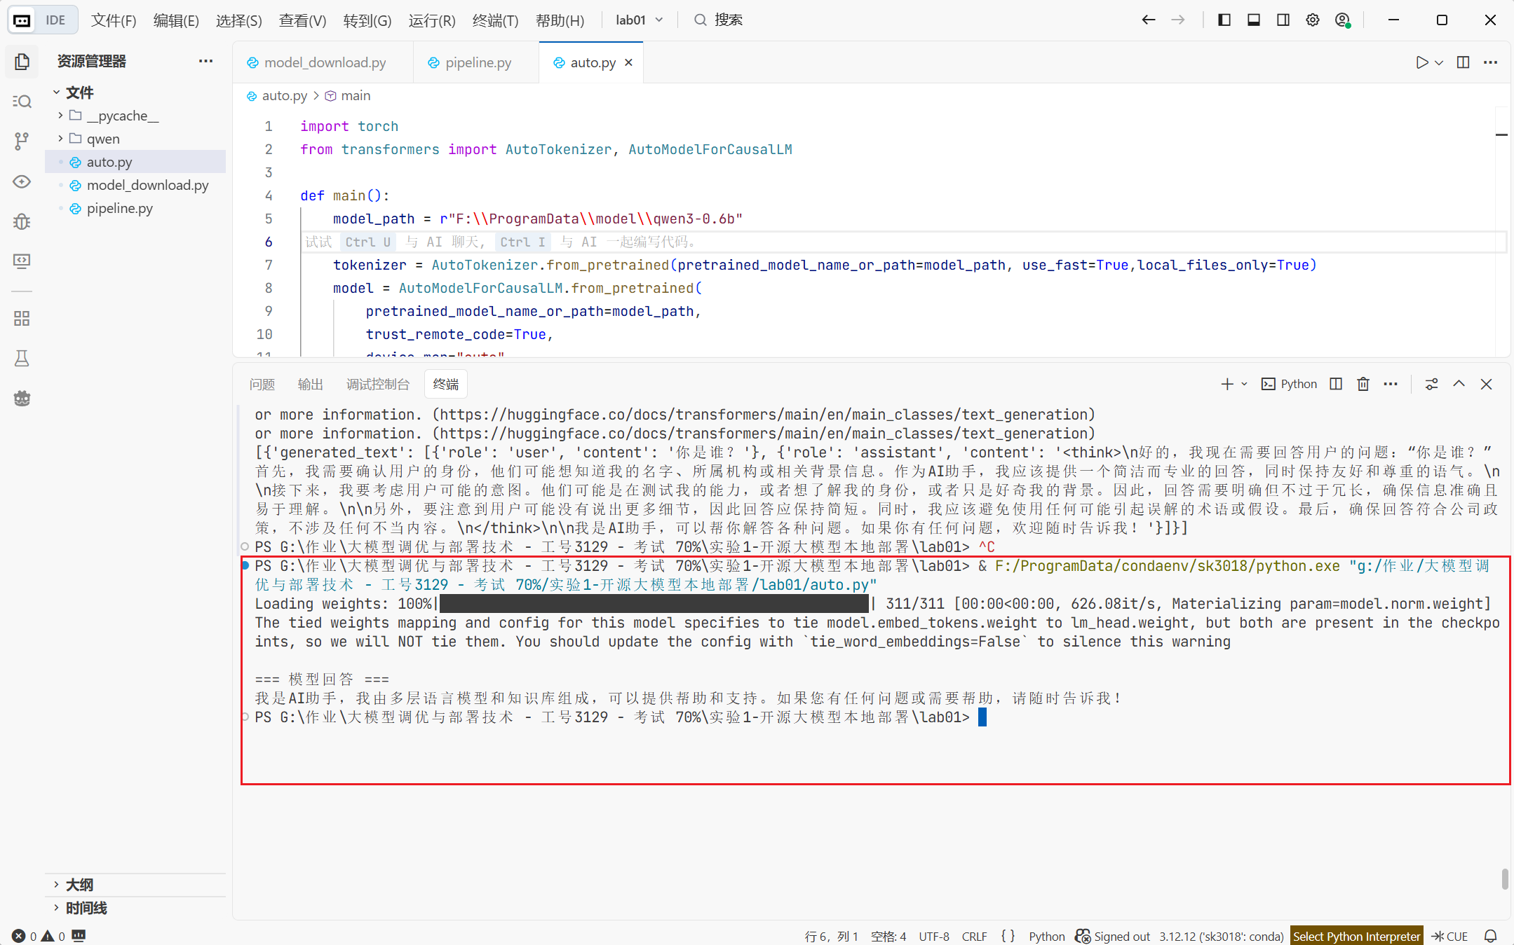

六、实验结果或结论：即根据实验过程中所见到的现象和测得的数据，作出结论。
（1）对比Pipeline调用方式与底层调用方式的区别，理解两者在使用门槛、灵活性和可控性方面的差异。

Pipeline封装程度高，使用简单但不够灵活；底层调用需要更多代码，但可控性更强。
（2）结合本次实验过程，总结本地部署开源大模型的基本流程，包括环境配置、框架安装、模型下载与模型推理。

本地部署流程：先配环境（Anaconda）→ 装框架（PyTorch）→ 下模型（qwen）→ 做推理。
（3）整理实验过程中遇到的问题，例如环境报错、模型路径错误、CUDA未识别、显存不足等，并分析可能原因。

主要是CUDA版本不匹配、网络下载失败。

七、备注或说明：可写上实验成功或失败的原因，实验后的心得体会、建议等。

九、引用参考文献：

